FACULDADE DE INFORMATICA E ADMINISTRAÇÃO PAULISTA - FIAP

ANDERSON DA SILVA RAMOS RM359601
ARTHUR EYNG RM359484
IVAN CARLOS GAZIN RM359250
PAULO VINICIUS DE SOUZA KELLER RM359200

PROJETO INTEGRADO QUANTUM FINANCE
Applied Statistics

SÃO PAULO
2025
FACULDADE DE INFORMATICA E ADMINISTRAÇÃO PAULISTA - FIAP

ANDERSON DA SILVA RAMOS RM359601
ARTHUR EYNG RM359484
IVAN CARLOS GAZIN RM359250
PAULO VINICIUS DE SOUZA KELLER RM359200

PROJETO INTEGRADO QUANTUM FINANCE
Applied Statistics

Projeto integrado da disciplina Applied Statistics do MBA em Data Science & Artificial Intelligence. Orientado pela Profa. Adelaide Alves de Oliveira.

SÃO PAULO
2025

Sumário
1. Cenário para elaboração da solução 5
1.1. Quantum Finance 5
1.2. Produto Crédito ao consumidor 5
2. Resultados 7
2.1. Quadros conceituais estatístico 7
2.1.1. Produto: Crédito ao Consumidor 7
2.1.2. Estudo Estatístico – Quadro Conceitual 8
2.2. Análise descritiva das variáveis 10
2.3. Análise de correlação das variáveis 17
2.4. Modelo adequado resolver esse problema 18
2.5. Análise dos resultados e da qualidade do modelo 19
2.6. Acurácia e medidas de erros do modelo 21
3. Recomendações positivas e negativas 22
3.1. As variáveis são suficientes para tomada de decisão? 22
3.2. As suposições do modelo de regressão linear múltipla foram atendidas? 23
4. SIMULADOR DO MODELO (EXCEL) 24

Lista de Figuras
Figura 1 Variáveis como object 10
Figura 2 Variáveis object corrigidas 10
Figura 3 Target assimétrico 11
Figura 4 Target raiz quadrada 11
Figura 5 Base sem valores nulos 11
Figura 6 Estado civil ‘na’ 12
Figura 7 Histogramas variáveis quantitativas 13
Figura 8 Boxplot para verificar outliers 14
Figura 9 Sexo 15
Figura 10 Estado Civil 15
Figura 11 Escolaridade 15
Figura 12 Trabalhando 15
Figura 13 Região Moradia 15
Figura 14 Casa Própria 15
Figura 15 Scatterplot das variáveis quantitativas 16
Figura 16 Variáveis dumies 16
Figura 17 mapa de calor correlação 17
Figura 18 Regression – Tentativa-01 19
Figura 19 Regression – Tentativa-02 20
Figura 20 Estimado vs Observado 21
Figura 21 Medidas de erro 21
Figura 22 Resíduos 23
Figura 23 Teste de normalidade 23
Figura 24 Simulador Excel 24

Lista de Tabelas
Tabela 1 Dicionário Base de dados 6
Tabela 2 Produto Crédito ao Consumidor 7
Tabela 3 Estudo Estatístico – Quadro Conceitual 9

Cenário para elaboração da solução
Neste capítulo é apresentado o cenário utilizado como premissa para elaboração deste trabalho.

Quantum Finance
A Quantum Finance é uma nova fintech, que está entrando no mercado para concorrer com grandes players. Neste case veremos como aplicar a ciência de dados e Artificial Intelligence (AI) a para a concepção e expansão da empresa no mercado nacional e internacional, em diversos segmentos.
Os stakeholders e founders da Quantum Finance estão empolgados para começar o novo negócio da forma mais automatizada e inteligente possível. Porém estão em dúvida sobre quais tipos de soluções podem ser resolvidas por AI, onde devem ou não a utilizar e com quais tecnologias. Então, convidam a consultoria SmartMind Analytics para estruturar a empresa e, utilizando a metodologia ágil Strategic Thinking for Business, irão definir seus principais direcionadores, partindo de sua proposta de valor.

Produto Crédito ao consumidor
A QuantumFinance está acompanhando um crescimento de inadimplência entre seus clientes e solicita a consultoria para desenvolver uma análise com base na sua carteira atual de clientes.
Para que a QuantumFinance tome decisões mais precisas sobre concessões de crédito, ela precisa aprimorar seu modelo de crédito com o objeto de trazer novos clientes com o perfil de baixo risco de crédito desenvolva um modelo de Credit Scoring.
Desafio: Desenvolver o modelo preditivo mediante uso do valor target disponível na base de dados “Base_ScoreCredito_QuantumFinance.csv (Ver Tabela 1), e criar um simulador do modelo para os analistas de créditos e gerentes de conta.
Tabela 1 Dicionário Base de dados

Resultados

Quadros conceituais estatístico

Produto: Crédito ao Consumidor
Tópico | O que é? | Como está?
Crédito ao consumidor | Empréstimos concedidos a indivíduos para financiar compras pessoais, como financiamentos, cartões de crédito e empréstimos pessoais. | Não há dados na base fornecida referente ao valor de crédito concedido.
Credit Scoring | Sistema estatístico que avalia o risco de crédito de um indivíduo, atribuindo uma pontuação com base no histórico financeiro e outros fatores. | Na base de dados, o valor varia de 0 a 1000 e representa a elegibilidade dos candidatos para receber crédito, sendo que pontuações mais altas indicam maior probabilidade de aprovação.
Inadimplência | Situação em que o consumidor não cumpre com suas obrigações financeiras dentro do prazo estipulado. | Não há dados na base fornecida referente a inadimplência.
Endividamento da população | Comprometimento da renda dos consumidores com dívidas, como crédito consignado, financiamentos e empréstimos bancários. | Não há dados na base fornecida referente a dívidas e outros compromissos financeiros dos clientes.
Tabela 2 Produto Crédito ao Consumidor

Estudo Estatístico – Quadro Conceitual
COMPONENTES | DESCRIÇÃO
1.Tema | Análise estatística para modelagem do Score de Crédito dos clientes da Quantum Finance, utilizando dados financeiros e comportamentais, com o objetivo de prever sua pontuação e risco associado.
2. Problema | Como definir o grau de elegibilidade ao crédito dos clientes com base em suas características financeiras, comportamentais e pessoais?
3.Hipóteses conceituais | Clientes com maior renda apresentam maior Score de Crédito.  Possuir um imóvel próprio influencia no Score de Crédito.  A idade e o tempo de relacionamento com a fintech influenciam no Score de Crédito.
4. Objetivo principal | Construir um modelo estatístico baseado em Regressão Linear para prever o Score de Crédito dos clientes, possibilitando uma avaliação mais precisa do risco de crédito.
5.População de estudo | Clientes da Quantum Finance com histórico de solicitação de crédito, incluindo informações sobre renda, idade, moradia e score de crédito.
6. Plano básico de análise | Análise descritiva das variáveis.  Identificação de padrões e relações entre as variáveis preditoras e o Score de Crédito.  Aplicação de Regressão Linear para modelagem da pontuação de crédito.
7. Técnica estatística | Utilização de Regressão Linear Múltipla, que permite estimar o Score de Crédito com base em múltiplas variáveis independentes, além de análise de correlação para verificar a influência das variáveis no modelo.
8. Resultado principal da técnica estatística | Determinação da equação de Regressão Linear Múltipla, identificando os fatores mais relevantes que influenciam o Score de Crédito, permitindo melhor previsibilidade e controle na concessão de crédito.
Tabela 3 Estudo Estatístico – Quadro Conceitual

Análise descritiva das variáveis
Realizamos um processo de limpeza e transformação dos dados para garantir que todas as variáveis estivessem no formato adequado para análise.
As variáveis SCORE_CREDITO e vl_salario_mil estavam originalmente no tipo object, sendo interpretadas como texto. Para viabilizar a aplicação das técnicas de análise e regressão, realizamos a conversão dessas variáveis para o tipo float, assegurando sua correta utilização nos modelos estatísticos.
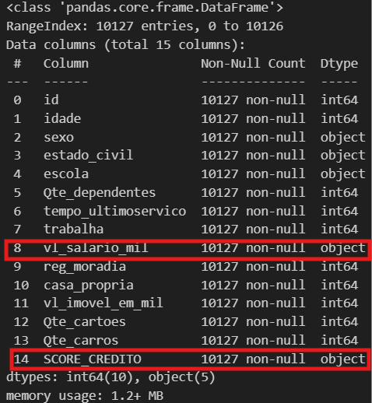  Figura 1 Variáveis como object | 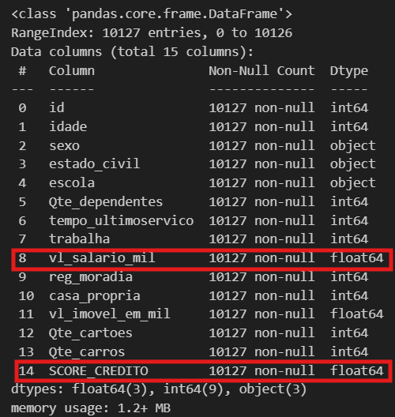  Figura 2 Variáveis object corrigidas
Analisamos a distribuição da variável target para compreender seu comportamento, identificando uma distribuição normal assimétrica.
Para reduzir essa assimetria, criamos uma variável aplicando a raiz quadrada da target. Posteriormente, testamos o modelo utilizando tanto o SCORE_CREDITO original quanto sua transformação (RAIZ_SCORE). No entanto, os resultados permaneceram inalterados. Diante disso, optamos por não utilizar a versão transformada e mantivemos a variável original no modelo, excluindo a coluna de raiz.

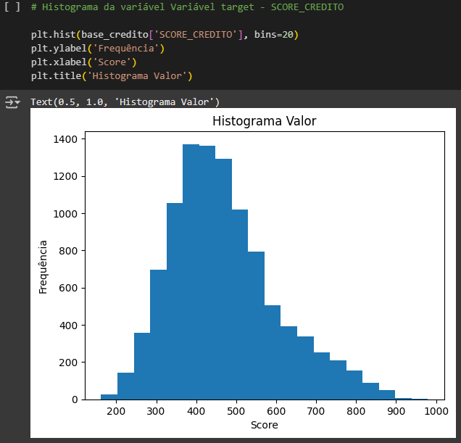  Figura 3 Target assimétrico | 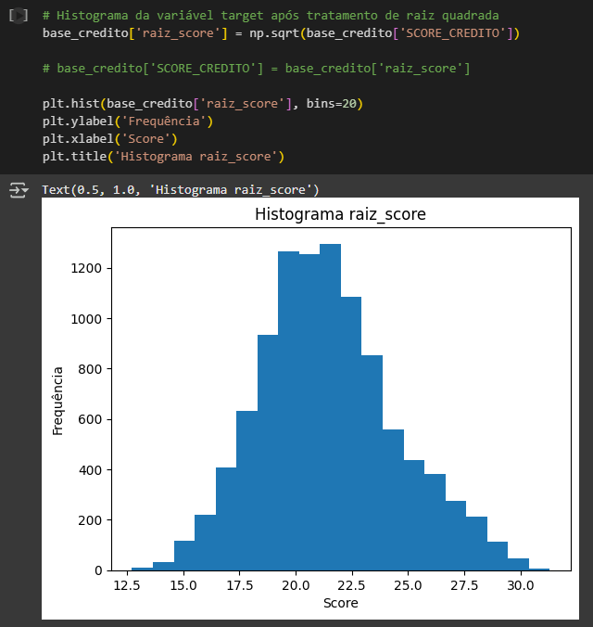  Figura 4 Target raiz quadrada
Avaliamos a presença de nulos na base. Não foram encontrados, de forma que não foi necessário tratamento.
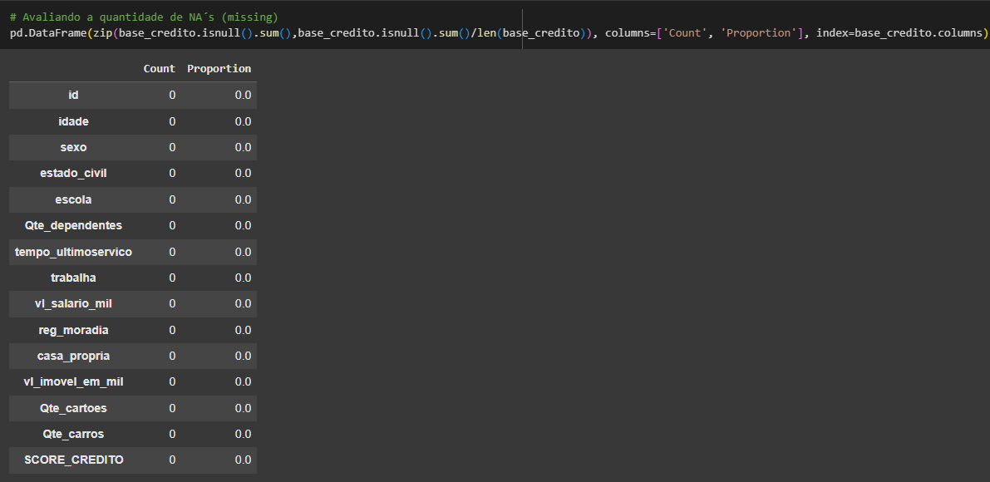
Figura 5 Base sem valores nulos
Na variável estado_civil, contudo, detectamos a presença de valor não informado (“na”). Optamos por substituí-lo por “solteiro”, por ser o valor mais frequente na amostra.
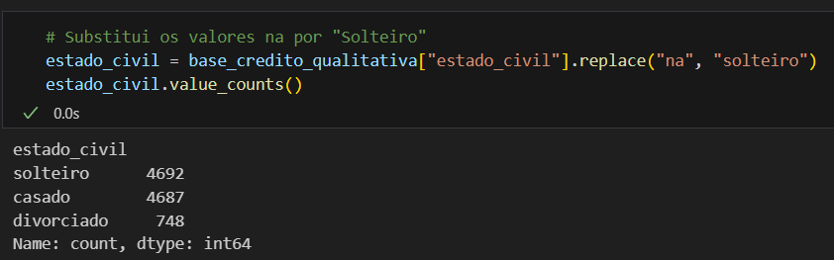
Figura 6 Estado civil ‘na’
Criamos histogramas das variáveis quantitativas a fim de entender a distribuição da amostra. Aqui identificamos que a variável trabalha trata-se na verdade de uma variável categórica, mesmo sendo numérica.
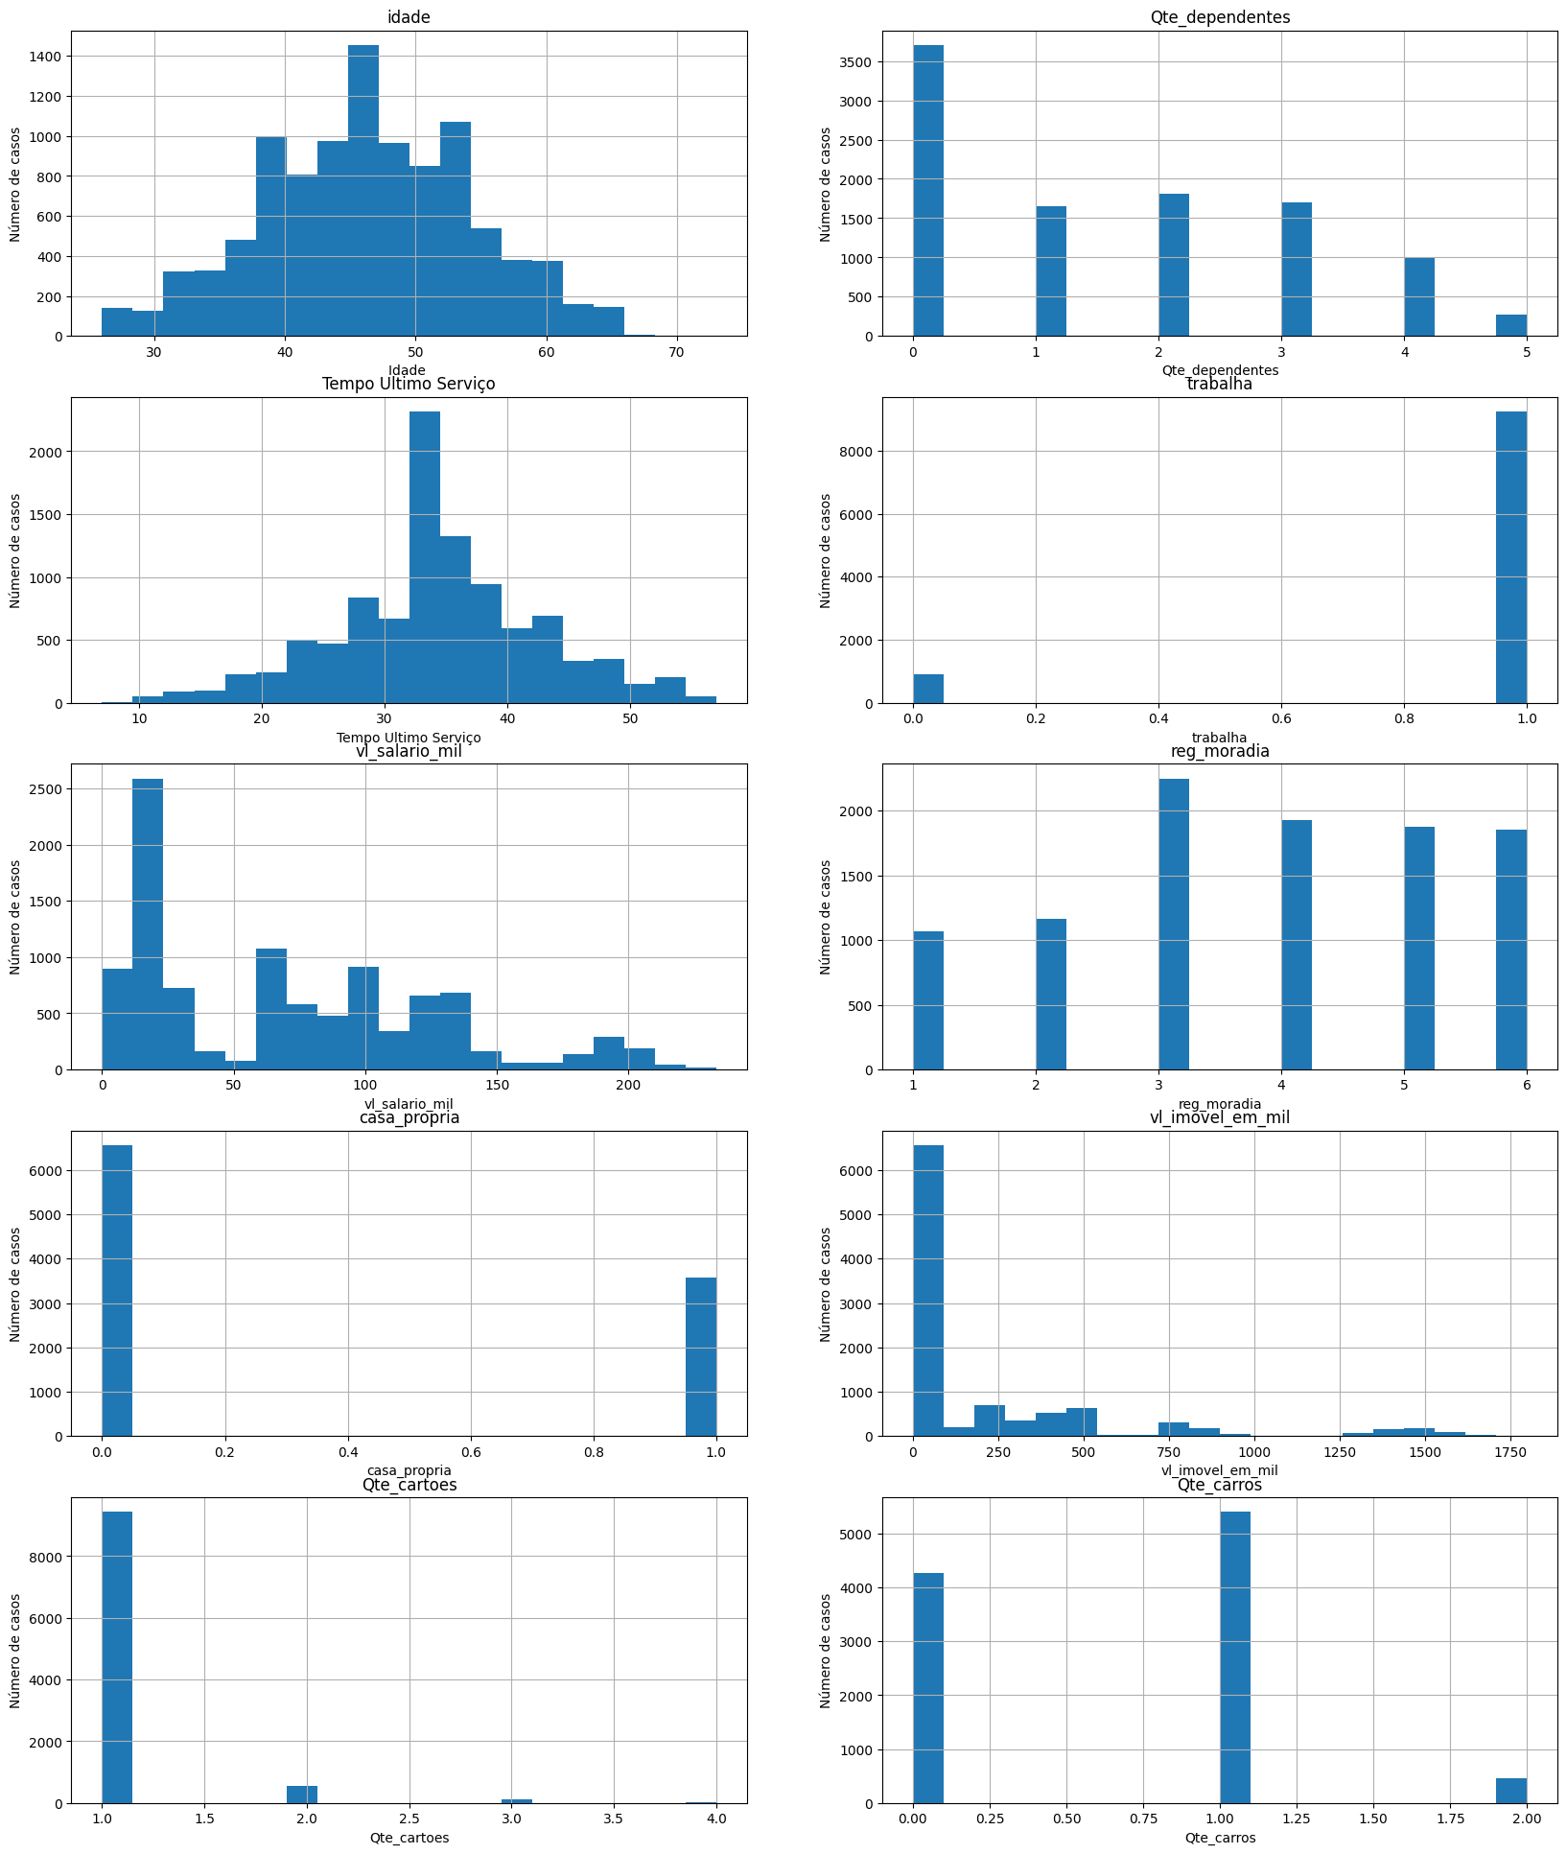
Figura 7 Histogramas variáveis quantitativas
A seguir criamos gráficos de boxplot para detectar a presença de outliers significativos nos dados da amostra. A variável vl_imovel_em_mil chamou atenção na base, pois muitos de seus valores são zero. Optamos por não os remover, uma vez que se trata de um público específico de pessoas sem casa própria. Realizamos um teste no modelo sem as linhas zeradas nesta variável e a acurácia do modelo subiu substancialmente, porém entendemos que um modelo que não prevê casos de clientes sem moradia não teria serventia para a Quantum Finance.
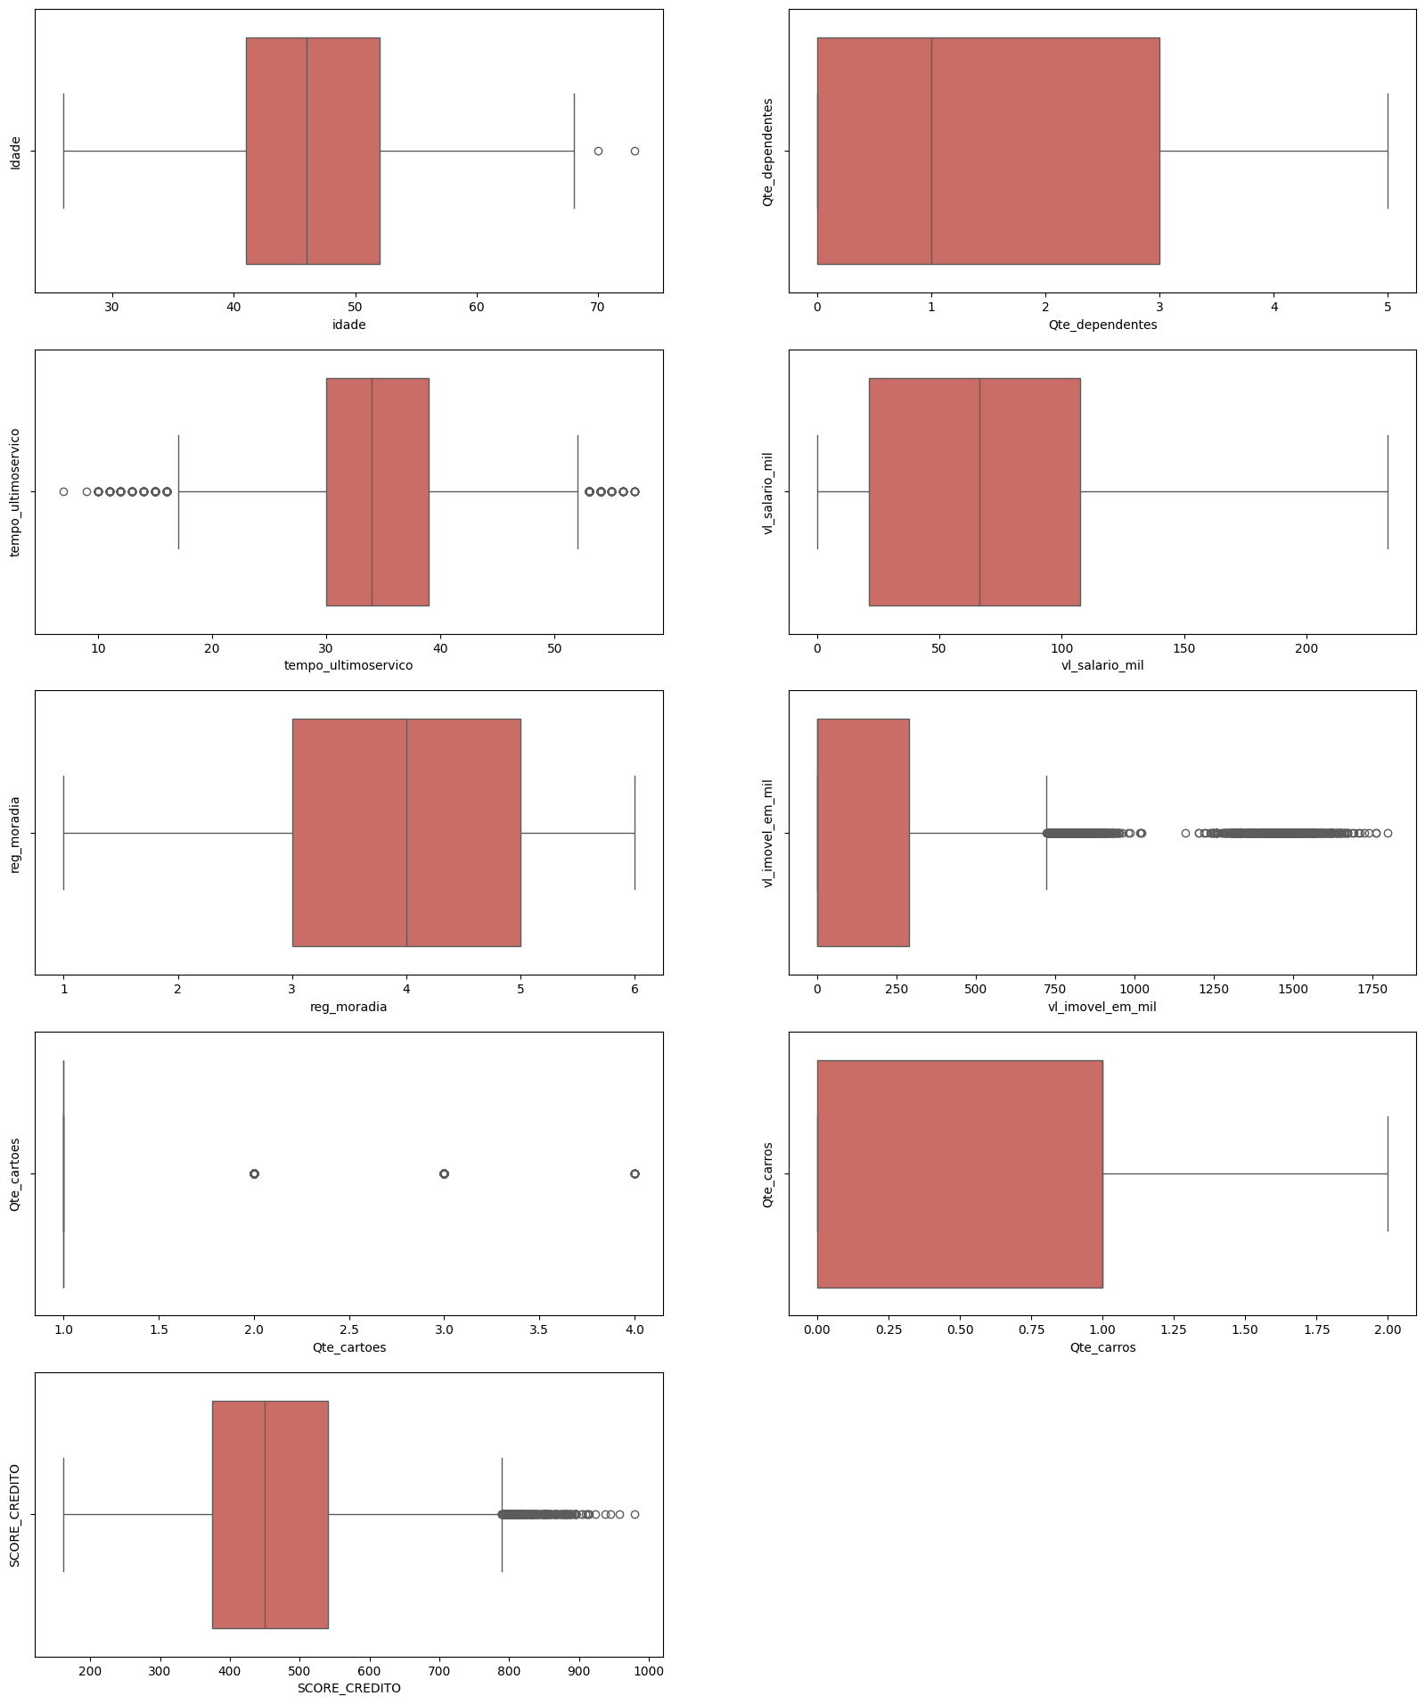
Figura 8 Boxplot para verificar outliers
Para compreender melhor as diferenças entre os valores das variáveis categóricas, elaboramos gráficos boxplot em relação à variável target. Essa análise revelou que os grupos da variável estado_civil apresentam pouca distinção entre si, indicando uma baixa contribuição na determinação do SCORE_CREDITO. Essa suposição foi posteriormente confirmada pelo teste de hipótese de relevância das variáveis, onde o p-value indicou que estado_civil não possui impacto significativo na análise.
Além disso, identificamos que a variável escola é uma variável categórica ordinal. Para adequá-la ao modelo, realizamos uma transformação para o formato numérico, garantindo sua correta interpretação na análise.
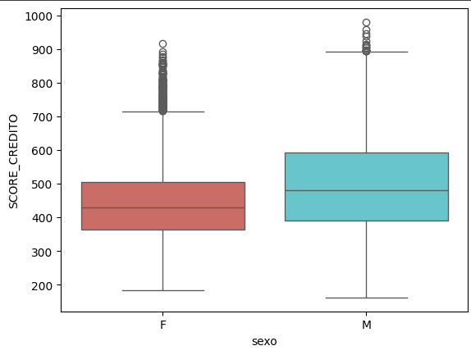  Figura 9 Sexo | 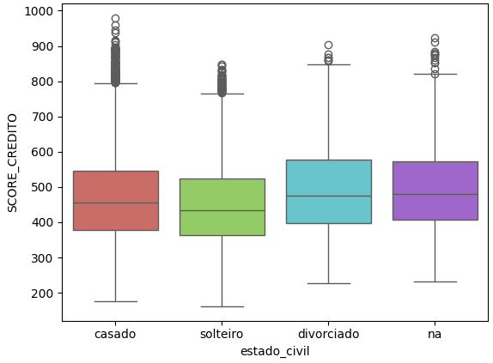  Figura 10 Estado Civil
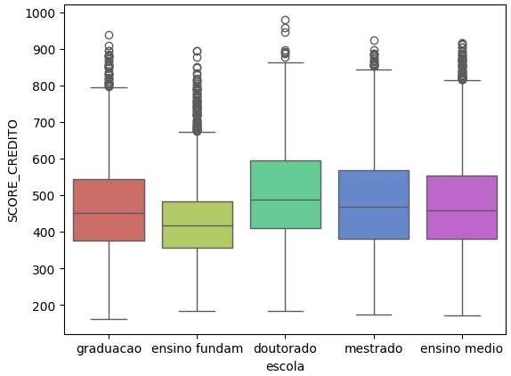  Figura 11 Escolaridade | 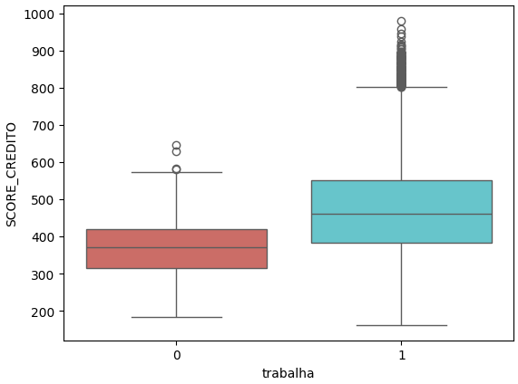  Figura 12 Trabalhando
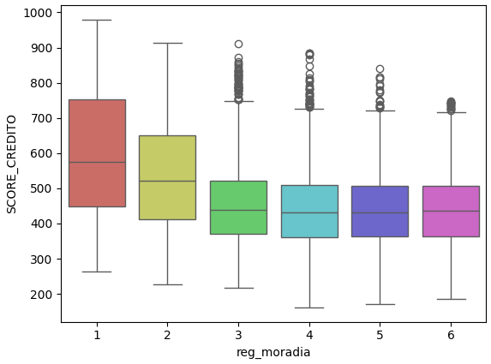  Figura 13 Região Moradia | 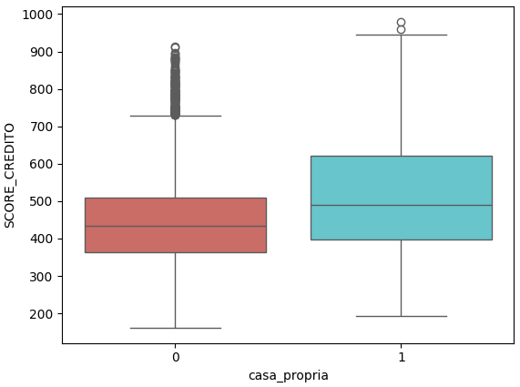  Figura 14 Casa Própria
Nesta mesma linha, criamos 3 scatterplot das variáveis quantitativas em relação a variável target.
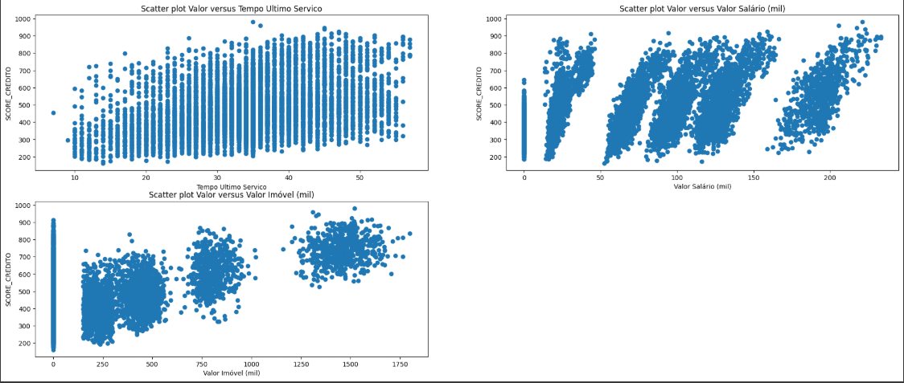
Figura 15 Scatterplot das variáveis quantitativas
Por fim, convertemos as variáveis categóricas nominais em colunas dummies, removendo a primeira categoria para evitar multicolinearidade. Além disso, transformamos a variável categórica ordinal em valores numéricos sequenciais, garantindo sua adequada interpretação pelo modelo.
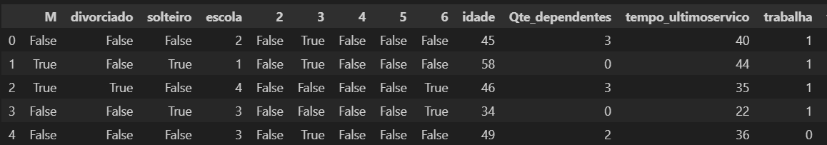
Figura 16 Variáveis dummies
Antes de rodarmos o modelo realizamos a conversão de todos os valores para float e garantirmos que todos os nomes de colunas estavam como string.

Análise de correlação das variáveis
Observamos no mapa de calor Figura 17 uma forte correlação entre as variáveis tempo_ultimoservico, vl_imovel_em_mil e valor_salario_mil. Essas variáveis foram analisadas em maior profundidade, e consideramos a possibilidade de removê-las do modelo. No entanto, sua exclusão impactou significativamente o desempenho preditivo, justificando sua permanência na análise. Os gráficos da Figura 15 mostram a análise das variáveis dependentes x target (score do crédito).
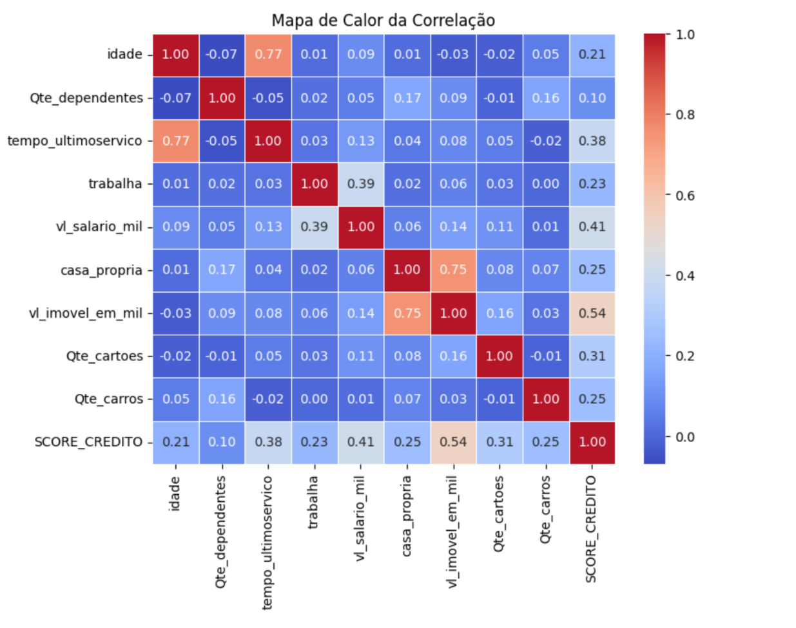
Figura 17 Mapa de calor correlação

Modelo adequado resolver esse problema
Como o objetivo da análise é predizer uma variável target quantitativa (Score de Crédito) a partir de variáveis independentes, o mais adequado é utilizar uma técnica supervisionada. No caso, optou-se pela adoção do modelo de regressão linear múltipla.

Análise dos resultados e da qualidade do modelo
Ao executar o modelo de regressão linear com todas as variáveis independentes como preditoras, obteve-se um coeficiente de determinação (R²) igual a 0,658, como mostrado na Figura , o que representa que 65,8% da variabilidade da variável target (Score de Crédito) pode ser explicada pelo modelo. Considerando um nível de significância de 5%, o valor inferior da probabilidade da estatística de teste F, “Prob (F-statistic)”, indica que o modelo ajustado é mais eficiente que a utilização da média simples das variáveis preditoras. Além disso, a análise do p-valor nos testes de hipótese da relevância de cada fator (P > |t|) aponta para a possibilidade de retirada das variáveis "solteiro", "r2” e "r3”, tendo em vista que suas referências de p-valor são maiores que o nível de significância.
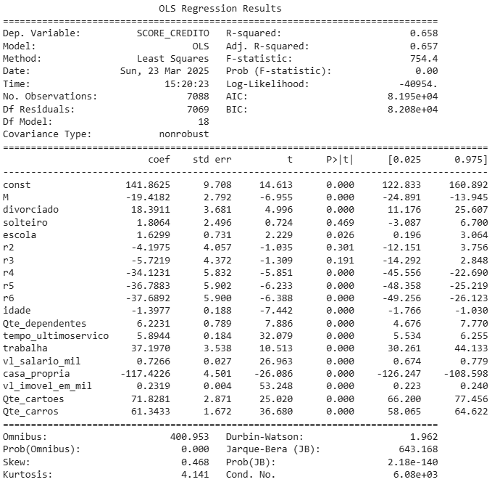
Figura 18 Regression – Tentativa-01
Na Figura , são apresentados os resultados sem as variáveis mapeadas para retirada no modelo inicial. Pode-se observar que o coeficiente de determinação permaneceu muito similar (65,2%), indicando que não houve melhoria na qualidade do modelo em termos do % de explicação do score de crédito. O principal ponto positivo desta tratativa fica relacionado, portanto, a trabalhar com um modelo mais enxuto, ou seja, com menor quantidade de variáveis independentes, e menos susceptível à multicolinearidade.
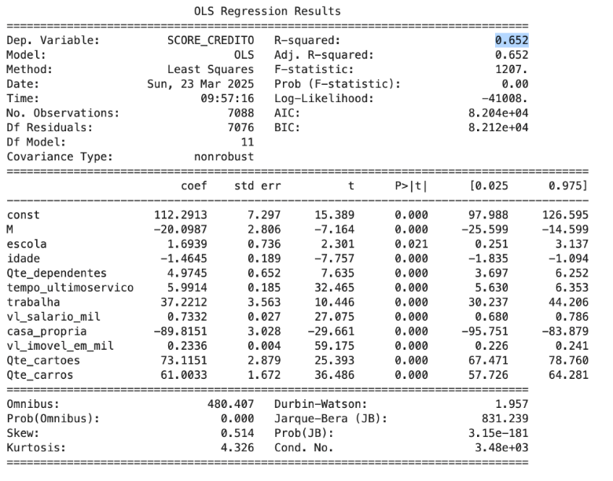
Figura 19 Regression – Tentativa-02

Acurácia e medidas de erros do modelo
Como mencionado, o modelo final teve um coeficiente de determinação (R²) igual a 65,2%. Na Figura 20, é apresentado o gráfico de dispersão entre os valores observados e estimados da variável target.
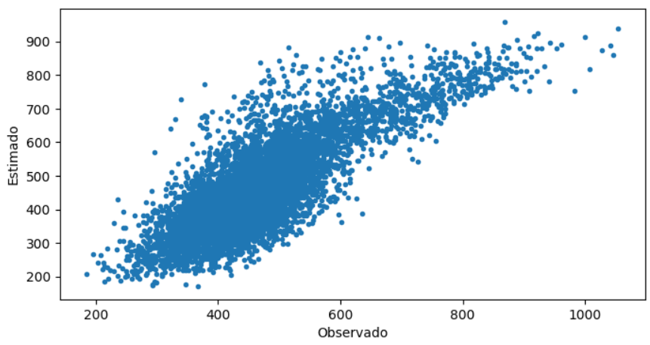
Figura 20 Estimado vs Observado
A Figura 21 apresenta as medidas de erro associadas às predições, sendo o mais importante a se destacar a média de erro médio próxima a zero, característica do modelo de regressão linear múltipla.
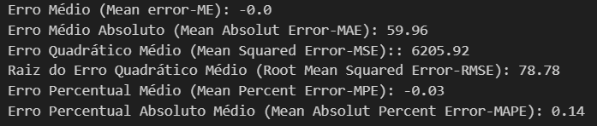
Figura 21 Medidas de erro

Recomendações positivas e negativas

As variáveis são suficientes para tomada de decisão?
Pode-se considerar que as variáveis utilizadas no modelo não são totalmente suficientes para garantir uma tomada de decisão precisa. O coeficiente de determinação (R² = 65,2%) indica que o modelo consegue explicar uma parte significativa da variabilidade dos dados, mas ainda há um percentual relevante não capturado, o que pode levar a erros consideráveis nas previsões.
A dispersão observada no gráfico de dispersão entre os valores reais e estimados sugere que o modelo enfrenta dificuldades na generalização, possivelmente devido a:
- Multicolinearidade entre variáveis, que pode estar prejudicando a qualidade do modelo. Neste cenário testamos remover variáveis de maior correlação do modelo (como casa_propria e idade), contudo isso impactou negativamente na acurácia.
- Ausência de variáveis importantes, especialmente aquelas relacionadas ao comportamento de pagamento dos clientes, que podem ter impacto direto no risco de crédito.
- Relação não linear entre as variáveis, indicando que a regressão linear pode não ser a melhor abordagem para capturar padrões complexos.
Dessa forma, a inclusão de novas variáveis mais representativas, como histórico detalhado de pagamentos, frequência de utilização do crédito e outros fatores comportamentais, poderia melhorar o desempenho do modelo. Além disso, explorar técnicas mais avançadas, como árvores de decisão ou redes neurais, poderia aprimorar a capacidade preditiva e reduzir os erros.

As suposições do modelo de regressão linear múltipla foram atendidas?
As principais suposições do modelo são: resíduos independentes, com média igual a zero e com distribuição normal. Na Figura 22, pode-se observar o atendimento às duas primeiras, tendo em vista que os resíduos se apresentam dispersos ao redor do valor 0 ao longo da faixa de valores previstos. Uma pequena tendência de aumento dos resíduos associados aos maiores valores da variável target pode indicar uma oportunidade de melhoria do modelo nesta região de valores, embora não pareça ser tão relevante a ponto de invalidar a suposição de independência dos resíduos. A Figura 23 aponta para o atendimento à normalidade dos resíduos, a qual, no QQ Plot, se apresenta quando os dados ficam distribuídos como uma reta.
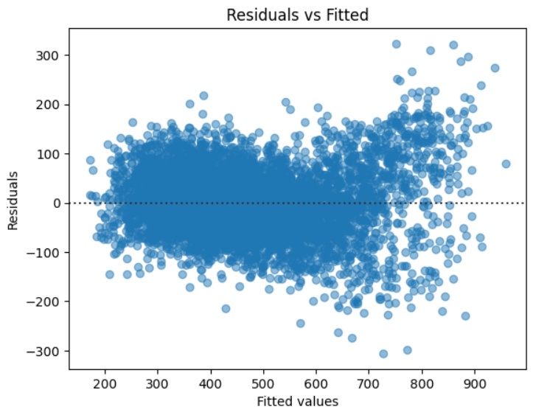  Figura 22 Resíduos | 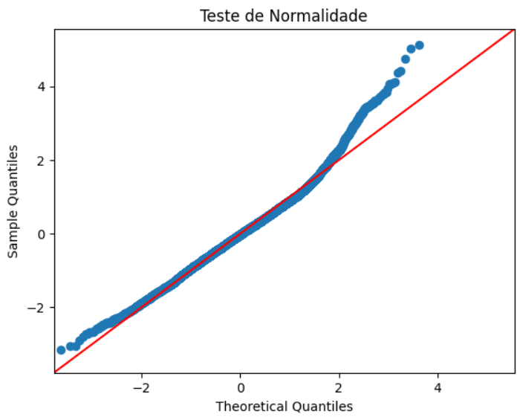  Figura 23 Teste de normalidade

SIMULADOR DO MODELO (EXCEL)
A partir dos coeficientes de saída do modelo construímos um simulador em Excel, permitindo a previsão do score de novos clientes da QuantumFinance. Ao inserir dados como idade, sexo, escolaridade, renda e valor do imóvel, o simulador calcula um score estimado, fornecendo uma análise rápida e personalizada do perfil de risco. Essa ferramenta facilita a avaliação da elegibilidade para produtos financeiros e otimiza a tomada de decisões de crédito.
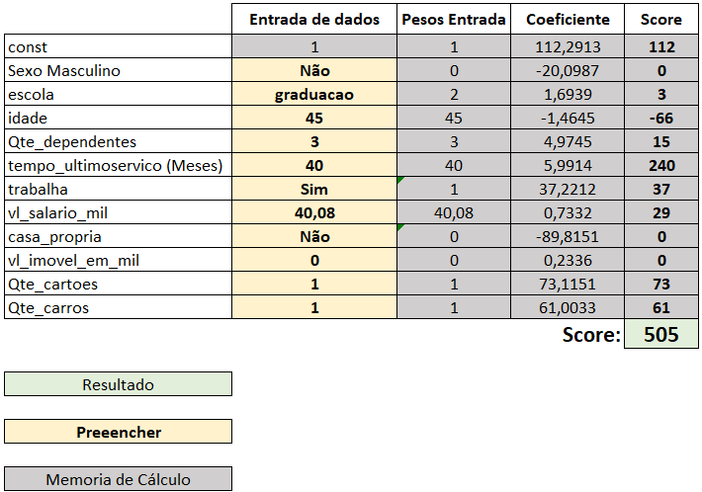
Figura 24 Simulador Excel

